Dotazník spokojenosti se službou Raná péče za kalendářní rok 2014

Vážení rodiče,
na úvod bych Vám ráda poděkovala za Vaši přízeň a spolupráci v roce 2014.
Jedním z našich cílů je zvyšovat kvalitu a efektivitu služby Raná péče, a proto jsme Vás v prosinci roku 2014 požádali o vyplnění anonymního dotazníku, jehož cílem bylo posouzení kvality poskytované služby Raná péče v předchozím kalendářním roce. Děkujeme Vám všem, kteří jste se dotazníkového šetření zúčastnili, za včasné vyplnění a doručení dotazníků do organizace. Z odpovědí jsme získali cenné informace o Vašich přáních a očekávání od služby Raná péče. Zpracované výsledky poslouží jako podklad pro tvorbu Programu rozvoje služby Raná péče na rok 2015.
S Vašimi odpověďmi, připomínkami a náměty se můžete seznámit na následujících stránkách.

Těšíme se na další spolupráci s Vámi. Za kolektiv pracovníků PORTIMA, o.p.s.

Mgr. Jitka Popelová
vedoucí služby Raná péče


Vyhodnocení dotazníku spokojenosti se službou Raná péče
za kalendářní rok 2014

Počet dotazovaných: 23
Počet navrácených dotazníků: 12
Celková návratnost dotazníků: 52%
V dotazníku se objevují uzavřené odpovědi (odpovědi ano x ne) a odpovědi v hodnotící stupnici
(1 = nejlepší; 5 = nejhorší - stejně jako známkování ve škole).

- Byli jste spokojeni s velikostí nabídky aktivit služby Raná péče?
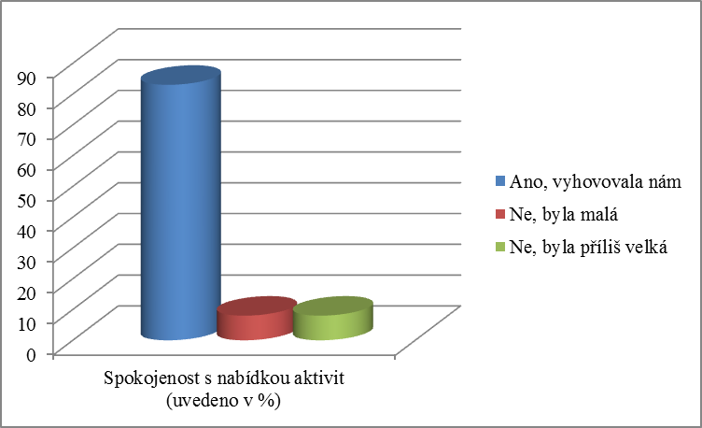

10 rodin uvedlo, že jim nabídka aktivit v roce 2014 vyhovovala. 1 rodina uvedla, že byla nabídka malá, 1 rodina uvedla, že byla nabídka příliš velká.

- Pokud jste navštěvovali aktivity pořádané službou Raná péče, uveďte, jak jste s nimi byli spokojeni. Pokud jste se dané aktivity nezúčastnili, uveďte „0“.

Jednorázové akce (besedy, přednášky, tvůrčí dílny,…)
Jednorázové akce
1 | 7
2 | 0
3 | 1
4 | 0
5 | 0
0 | 3
7 rodin označilo jednorázové akce pořádané v roce 2014 známkou jedna,
což je nejlepší hodnocení. 1 rodina označila známkou 3, 3 rodiny se jednorázových akcí nezúčastnily. 1 rodina jednorázové akce
nehodnotila.

Pobytové akce
Pobytové akce
1 | 3
2 | 1
3 | 0
4 | 0
5 | 0
0 | 7
4 rodiny se zúčastnily pobytové akce Milovy. Tři rodiny byly
s pořádanou akcí velice spokojeny. 1 rodina označila pobytovou akci
známkou 2. 7 rodin se pobytové akce nezúčastnilo. 1 rodina pobytovou
akci nehodnotila.

„Vodní radovánky“
"Vodní radovánky"
1 | 2
2 | 0
3 | 0
4 | 0
5 | 0
0 | 7
2 rodiny označily „Vodní radovánky“ číslem 1, s touto aktivitou byly
velice spokojeny. 7 hodnotících rodin se této aktivity nezúčastnilo.
3 rodiny neuvedly žádnou odpověď.

- Vyhovoval Vám interval (četnost) jednorázových akcí (besed, přednášek, tvůrčích dílen,…)?
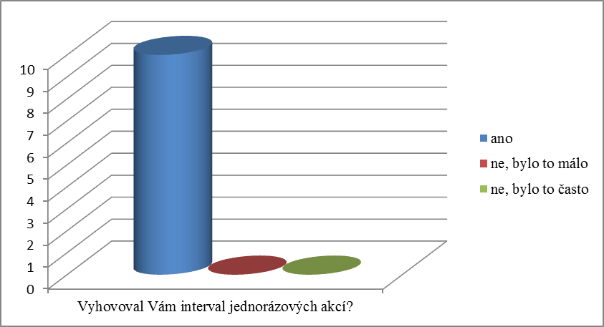

Deseti rodinám vyhovuje interval jednorázových akcí. 2 rodiny se k četnosti jednorázových akcí nevyjádřily.

- Jakých aktivit byste v následujícím roce rádi využili? (můžete zvolit více možností)

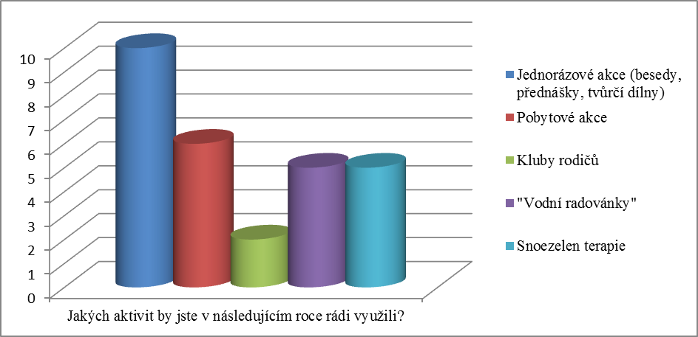

Rodiny by v následujícím roce nejvíce uvítaly jednorázové akce (besedy, přednášky, tvůrčí dílny), celkem 10 rodin. Dále by rodiny chtěly pobytovou akci (6 rodin), „Vodní radovánky“ (5 rodin) a Snoezelen terapii (5 rodin). 2 rodiny by chtěly klub rodičů.

- Jak často k Vám dojížděly pracovnice Rané péče na konzultaci?
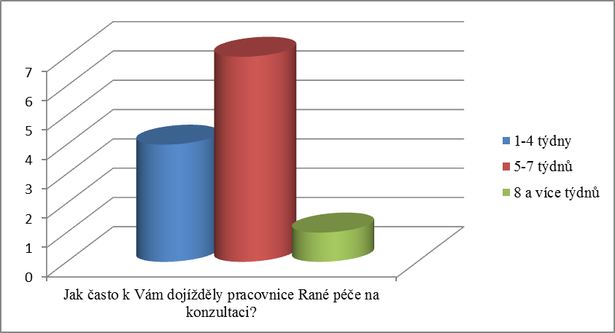

4 rodiny udaly frekvenci konzultací za 1-4 týdny, 7 rodin frekvenci konzultací po 5-7 týdnech, 1 rodina po 8 a více týdnech.

- Vyhovoval Vám tento interval (četnost) konzultací?

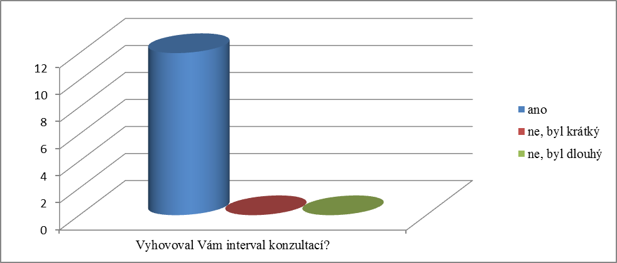
Interval mezi konzultacemi vyhovuje všem dvanácti rodinám, které se zúčastnily dotazníkového šetření.

- Vyhovovala Vám časová flexibilita (dostupnost při výběru termínu a času konzultace) pracovníka?

Všechny rodiny označily maximální spokojenost s flexibilitou pracovnic při výběru termínu konzultací.

- Vyhovovala Vám délka konzultace?

11 rodin bylo spokojeno s délkou konzultace, 1 rodina považovala konzultace za příliš krátké.

- Jak jste byli spokojeni s nabídkou hraček? Pokud jste nevyužívali této možnosti, uveďte „0“
Nabídka hraček
1 | 10
2 | 2
3 | 0
4 | 0
5 | 0
0 | 0
10 rodin je velice spokojeno s nabídkou hraček. 2 rodiny jsou celkem spokojeny s nabídkou hraček.

- Pokud jste využili možnosti zapůjčování hraček, jak jste byli spokojeni
s jejich kvalitou (opotřebení, různorodost hraček)? Pokud jste nevyužívali této možnosti, uveďte „0“

Kvalita hraček
1 | 9
2 | 3
3 | 0
4 | 0
5 | 0
0 | 0
9 rodin je velice spokojeno s kvalitou hraček. 3 rodiny jsou celkem
spokojeny.

- Jak jste byli spokojeni s možností zapůjčování odborné literatury? Pokud jste této možnosti nevyužili, uveďte „0“

Odborná literatura
1 | 8
2 | 1
3 | 0
4 | 0
5 | 0
0 | 3
8 rodin bylo velice spokojeno se zapůjčováním odborné literatury.
1 rodina byla celkem spokojena. 3 rodiny této možnosti v předchozím
kalendářním roce nevyužily.

- Považujete svého klíčového pracovníka za dostatečně profesionálního? Pokud nedovedete posoudit, uveďte „0“

Profesionalita klíčového pracovníka
1 | 9
2 | 2
3 | 0
4 | 0
5 | 0
0 | 1
9 rodin určilo svého klíčového pracovníka jako profesionála.
2 rodiny označily svého klíčového pracovníka jako „spíše“
profesionálního. 1 rodina nedovedla profesionalitu klíčového
pracovníka posoudit.

- Považujete svého klíčového pracovníka za odborně kvalifikovaného? Pokud nedovedete posoudit, uveďte „0“
Odbornost klíčového pracovníka
1 | 10
2 | 2
3 | 0
4 | 0
5 | 0
0 | 0

10 rodin z 12 považuje svého klíčového pracovníka za
odborně kvalifikovaného. 2 rodiny ho považují ze „spíše“
odborně kvalifikovaného.

- Můžete se svým klíčovým pracovníkem hovořit o všem, co potřebujete/Vás zajímá?
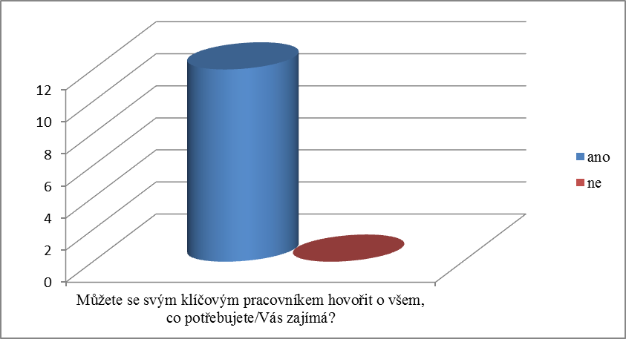
Všech 12 rodin může se svým klíčovým pracovníkem hovořit o všem, co je zajímá, co potřebují.

- Zprostředkovala Vám Raná péče kontakt se širším společenským prostředím (vzdělávací a školské instituce, volnočasové aktivity, speciálně pedagogická centra, kontakt s dalšími rodinami)?
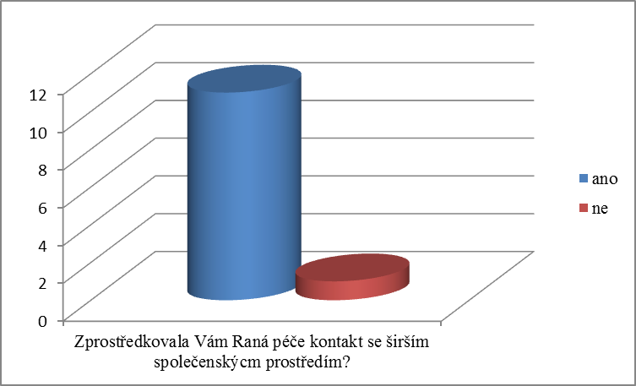
11 rodinám byl zprostředkován kontakt se širším společenským prostředím, 1 rodina uvedla, že ne.
- Jak jste byli spokojeni s informovaností o nabídce aktivit Rané péče?
Informovanost o nabídce aktivit
1 | 8
2 | 4
3 | 0
4 | 0
5 | 0
0 | 0

8 rodin je úplně spokojeno s informacemi o aktivitách Rané péče. 4 rodiny jsou „spíše“ spokojeny.

- Kde jste získávali informace o nabídce aktivit Rané péče? (můžete zvolit více možností)
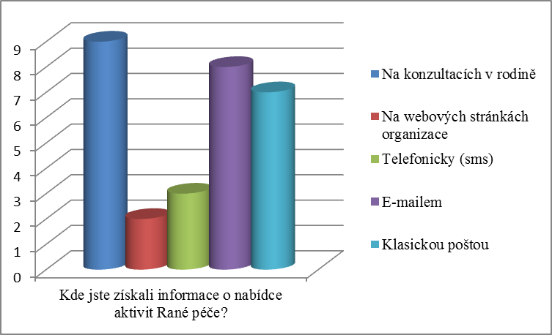
9 rodin získává informace během konzultací, 8 prostřednictvím e-mailu, 2 rodiny zjišťují informace na webových stránkách, 3 rodiny pomocí telefonu a 7 rodin prostřednictvím poštovního zprostředkovatele.

- Všimli jste si propagace služby Raná péče?
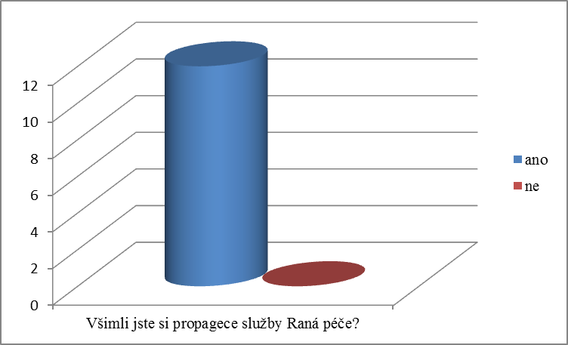
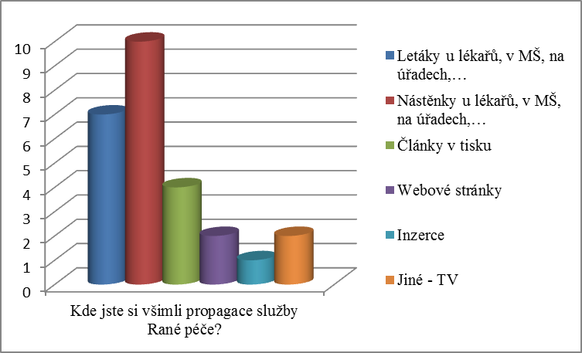
Všechny dotazované rodiny si všimly propagace služby. 7 rodin si všimlo letáků u lékařů, v mateřských školách, na úřadech, 10 rodin si všimlo nástěnek. 4 rodiny si přečetly články v tisku, 2 rodiny získávají informace prostřednictvím webových stránek, 1 rodina si všimla inzerce v tisku a 2 rodiny v televizi.

- Prostor pro Vaše další vyjádření (náměty a připomínky k naší službě):

„Děkujeme RP, přejeme krásné prožití svátků vánočních a ať se daří v Novém roce 2015.“

„Mohly by být přednášky v ranních hodinách.“

„Se službou jsme velice spokojeni, je škoda, že je jen do 7 let věku dítěte.“

„Děkujeme za vše, moc jste nám pomohli, bohužel v roce 2015 s ranou péčí končíme, bude nám smutno. Pokud bychom Vás někdy mohli přijet navštívit na besedu, tvoření nebo jen tak, budeme moc rádi. Ještě jednou díky.“

„Hodilo by se rozšířit službu o hlídání postižených dětí – placená služba – mají ji i v Havířově. Hlídání buď doma, nebo v prostorách rané péče. Rodiče jsou přetíženi, zvláště když jsou děti malé a než jdou do školky.“

„Vaše služba se mi líbí, vaši pracovníci jsou příjemní a ochotní vždy pomoci, nemám vůbec, co bych vytkla.“

Následujících pět otázek bylo určeno k vyplnění pouze těm, kteří jsou uživateli služby Raná péče déle než dva roky.

Tyto otázky byly zaměřeny na dostupnost služby, četnost a kvalitu jednorázových akcí, propagaci služby, odbornost pracovníků a kvalitu hraček. Srovnání těchto otázek s totožnými otázkami z loňského roku jsou pro nás cenné při srovnání výsledků naší práce.

Počet uživatelů, kteří otázky zodpověděli: 8

- Zlepšila se v období posledních dvou let dostupnost služby Raná péče? Máte větší možnost výběrů časů a termínů konzultací?

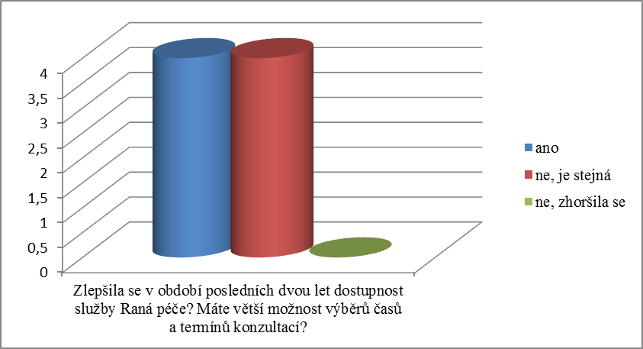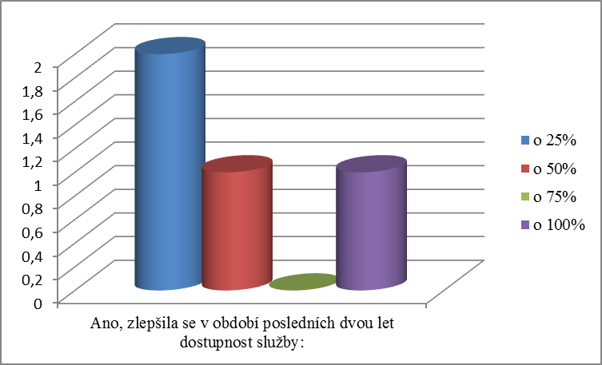

4 rodiny se domnívají, že dostupnost služby zůstává stejná. 4 rodiny si myslí, že došlo ke zlepšení dostupnosti, a to dvě rodiny o 25%, jedna rodina o 50% a jedna o 100%.

- Zlepšila se za období uplynulých dvou let četnost a kvalita jednorázových akcí (besed, přednášek, tvůrčích dílen,…)?

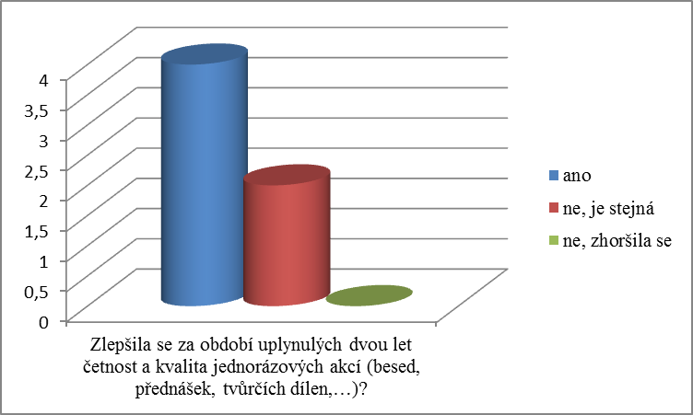

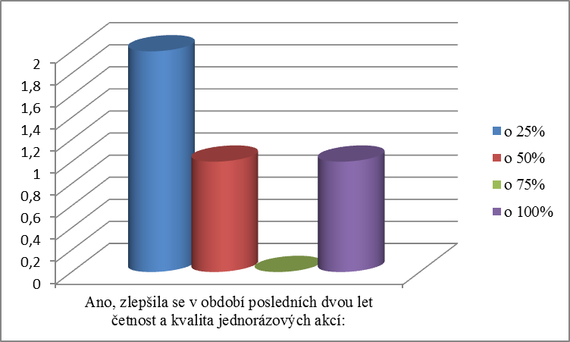

2 rodiny se domnívají, že nedošlo ke změně četnosti a kvality jednorázových akcí. 2 rodiny se u této otázky nevyjádřily. 4 rodiny se domnívají, že došlo ke změně v kvalitě a četnosti akcí, a to o 25% ve dvou případech, v jednom případě o 50% a jedenkrát o 100%.

- Zlepšila se za období uplynulých dvou let propagace služby Raná péče? Máte pocit, že je o službě více vědět mezi lékaři, v médiích apod.?

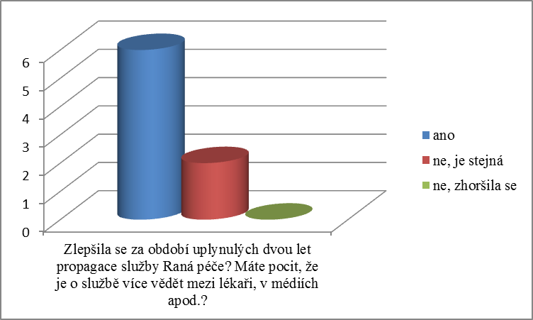

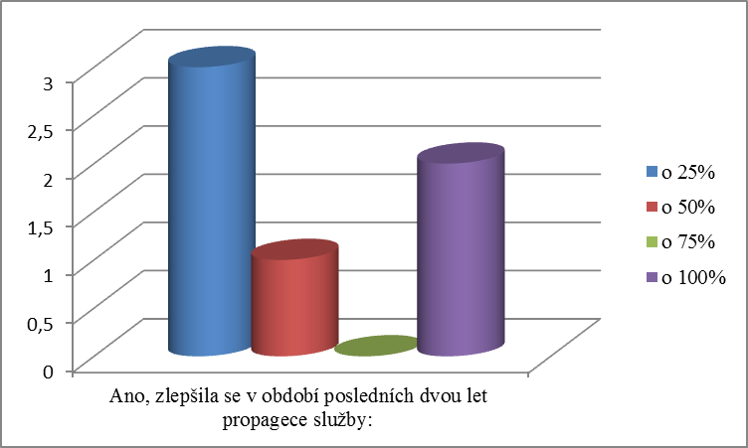

6 rodin označilo, že došlo ke změně v oblasti propagace, a to ve třech případech o 25%, jedna rodina uvedla zlepšení o 50% a dvě rodiny o 100%.

- Máte dojem, že jsou pracovníci služby více odborně připraveni pro práci s Vámi a Vašimi dětmi? Mají dostatek nových poznatků a informací, které Vám předávají?

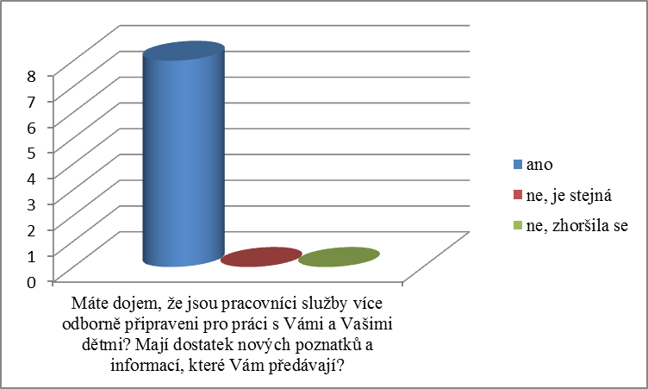

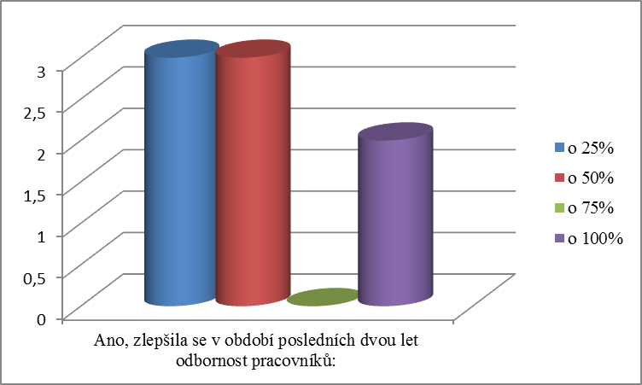

Všech 8 rodin se domnívá, že odborná připravenost pracovnic služby v posledních dvou letech vzrostla. Tři rodiny uvedly zlepšení o 25%, 3 rodiny o 50% a 2 rodiny o 100%.

24. Zlepšil se během uplynulých dvou let fond hraček, pomůcek a odborné literatury?

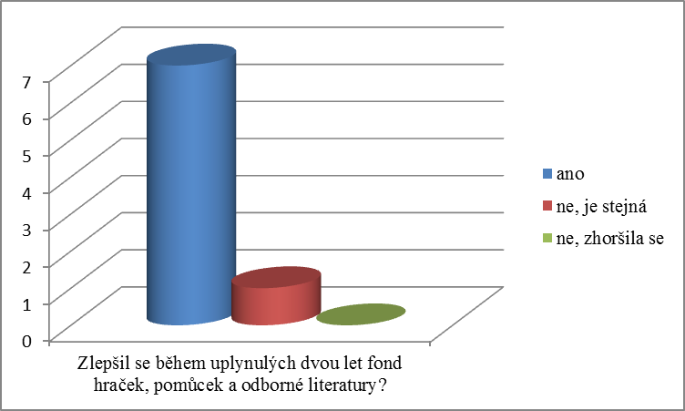

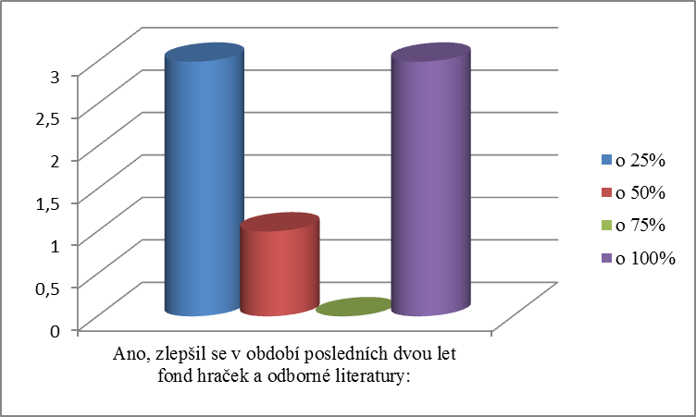
7 rodin uvedlo, že došlo ke zlepšení fondu hraček a odborné literatury v různé míře, od 25% až do 100%. 1 rodina se domnívá, že je fond hraček stejný.

Anketa zjišťující Vaše přání a očekávání od služby Raná péče
na následující rok 2014

1. Co Vám na službě Raná péče vyhovuje?
„Dojíždění k nám domů, půjčování hraček.“
„Jsme spokojeni se vším.“
„Poradenství, půjčování hraček, herna, tvořivé dílničky.“
„Vše ;)“
„Vyhovuje nám vše.“
„Všechno.“
„Možnost zapůjčení hraček a dalších pomůcek, kontakt s dalšími rodinami, dostupnost různých terapií, zdroj informací.“
„Konzultace, pobyty.“
„Že jezdí do rodiny nebo i do školky. Moc nám pomohla kniha – Nebojujte se zákony. Učí nás jak pracovat s dítětem a můžeme poznávat další rodiny a jejich podobný osud.“
„Příjemné vystupování pracovníků, ochota vždy pomoci ve všem a poradit.“

2. Co Vám ve službě Raná péče nevyhovuje, popř. chybí?
„Nemám výtky.“
„Časté střídání pracovnic RP, za nás se vystřídalo 5 pracovnic.“
„Rády by v odpoledních hodinách.“
„Nic mě nenapadá.“

3. Jak by měly být zaměřeny jednorázové akce? – Zde máte možnost napsat témata jednotlivých druhů aktivit, které byste v následujícím roce rádi uvítali.
- Besedy či přednášky na téma… (např. Epilepsie, výukové pomůcky, dietní stravování,…): -
navrhněte téma:
„Přednáška na téma Globální čtení.“
„Výukové pomůcky, autismus.“
„Ano, této vaší možnosti bych moc ráda uvítala. Psychologické myšlení dítěte, psychologie + nemoci a příznaky a jak se k těm lidem s postižením chovat apod.“
„Vzdělávací přednášky, co se týkají jakéhokoliv postižení, jak mentálního, tak tělesného, forma kurzů.“
„Dětská mozková obrna.“
„Besedy, výukové pomůcky.“
„Dietní stravování, alergie na BKM, lepek. Mentální retardace. Autismus.“

- Tvůrčí dílny se zaměřením na… (např. šití, pletení,…) – navrhněte zaměření:
„Košíkářství.“
„Výroba šperků, svíček, malování.“
„Kreslení, malování, dřevořezba, muzika, jazykové kurzy, cokoliv, co by bylo dostupné.“
„Šití, malování obrazů – krajina, výroba šperků – různé metody.“
„Recyklace oděvů.“

- Terapie se zaměřením na…(např. hipoterapie, canisterapie, plavání, Bazální stimulace –
snoezelen, Synergická reflexní terapie,…) navrhněte zaměření:
„Canisterapie, Bazální stimulace – Snoezelen, cvičení Vojtova metoda.“
„Plavání, hipoterapie, muzikoterapie, aromaterapie.“
„Hipoterapie v blízkém okolí. Snoezelen.“
„Hipoterapie, canisterapie.
„Hipoterapie, canisterapie, plavání.“
„Hipoterapie, bazální stimulace.“
„Hipoterapie, plavání.“

4. Je něco, co umíte a jste ochotna/ochoten to naučit druhé?
„Drhání, šití.“
„ Korálkové hvězdičky.“

5. Jaká frekvence (četnost) jednorázových akcí (besed, přednášek, tvůrčích dílen,…) by Vám nejvíce vyhovovala?
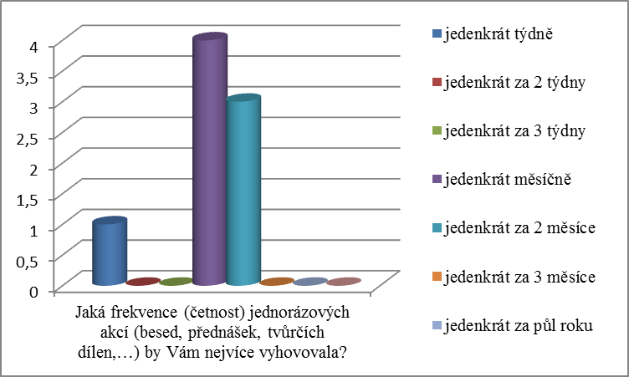

Rodiny by uvítaly následující frekvenci jednorázových akcí: 4 rodiny jedenkrát měsíčně, 3 rodiny jedenkrát za 2 měsíce, 1 rodina jedenkrát týdně, 1 rodina nepravidelně několikrát ročně. Tři rodiny se nevyjádřily.

6. Vyhovuje Vám místo konání akcí (tj. adresa a prostory Rané péče) nebo byste raději
volili různost míst? Kde?
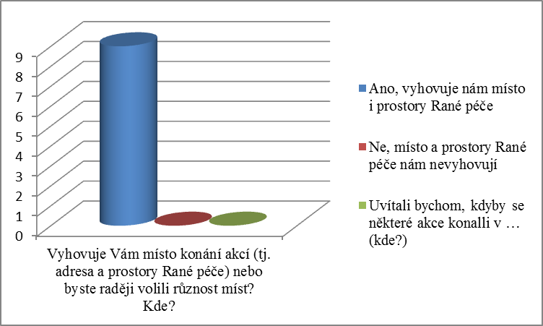
Devíti rodinám vyhovují prostory Rané péče, jako místo konání akcí. Tři rodiny se nevyjádřily.

Vyhodnotila a okomentovala: Mgr. Jitka Popelová, vedoucí služby Raná péče
V Novém Městě na Moravě dne: 19.1.2015

